Inbjuder till studiedagar och årsmöte
21-22 april 2016

Ur programmet:
Kortikal omstrukturering vid långvarig smärta Kristoffer Bothelius
Emotioner och smärta Ida Flink
Mindfulness via internet – ett alternativ vid smärtrehabilitering? Sofia Westman
Olika terapiformer vid smärta Jenny Rickardsson
Tid ges även till erfarenhetsutbyte och diskussion.
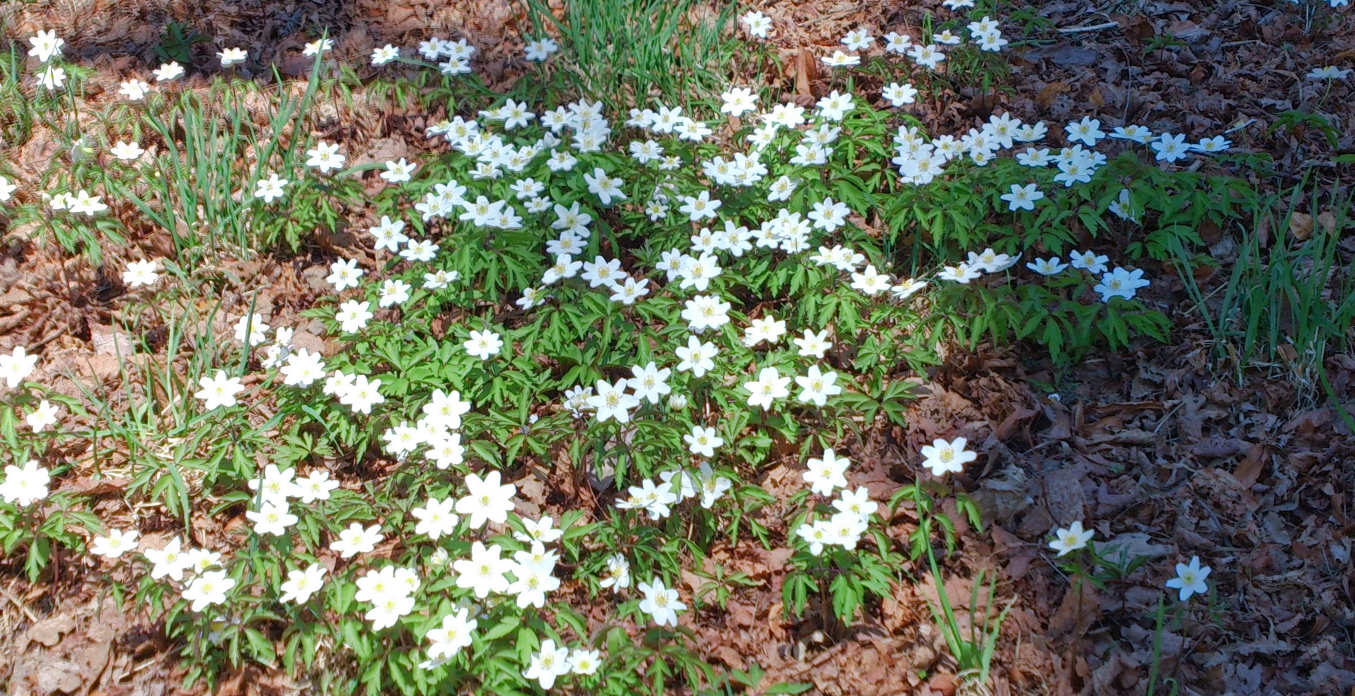

Plats Karolinska sjukhuset, Solna, Stockholm
Föreläsningssal CCK, R8

Pris För medlemmar i SFBIS 1800 kr. För icke medlemmar 2600 kr.
(medlemskap kostar 250 kr, se www.sfbis.se)
I priset ingår deltagande, luncher, konferensmiddag, fika och kaffe.

Anmälan Görs per epost eller post till nedanstående och genom att samtidigt betala in deltagaravgift eller begära faktura. Ange uppgifterna i bifogat anmälningsformulär i din anmälan.
Anmälan skickas till: m.lindback@gmail.com eller
Malin Lindbäck, Smärtmottagningen ANE/IVA, Smärtcentrum, Danderyds sjukhus AB, 182 88 STOCKHOLM
Sista anmälningsdag är 8 april 2016!

Betalning Sker i förskott till bankgiro: 82 05 28-8
OBS! Ange för vem betalningen gäller, studie16 och din epostadress.
Sista betalningsdag är 8 april 2016.
Betalning kan även ske via faktura. Faktura begärs i anmälan och faktureringsadress, kostnadsställe och annan nödvändig info anges.

Hjärtligt välkommen!
ANMÄLNINGBLANKETT
Det går även bra att bara skriva ned informationen i ett vanligt epost.

Jag anmäler mig här med till SFBIS studiedagar 21-22 april 2016.

Medlem i SFBIS 2016 (eller avser att bli det nu): JA / NEJ

Kostpreferenser (ex. vegetariskt, vegan, allergier):

Deltar du på torsdagens konferensmiddag? JA / NEJ

Betalning: Via direkt överföring innan 8 april

eller

Önskar faktura.
Anger faktura adress, kostnadsställe mm:

Namn:

Yrke:

Arbetsplats:

Adress:

E-postadress:
(Observera bekräftelse på anmälan och all kommunikation skickas endast per e-post)

Telefon:

Hur fick du höra talas om SFBIS?

Hur fick du höra talas om Studiedagarna 2016?

Anmälan skickas till:
m.lindback@gmail.com eller
Malin Lindbäck, Smärtmottagningen ANE/IVA, Smärtcentrum, Danderyds sjukhus AB, 182 88 STOCKHOLM

